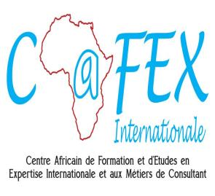

**Pôle Formation Appeler : 221 77 657 03 68**

* Métiers de consultant(e)s

Durée: 3 mois, format: 80 % en ligne, Prix promotion: 600 000f, Inscription: 100.000f

Effectif maximal: 20 ; Profil: bac+4 + 5 ans d’expérience ; Remise de 20% pour les 10 premiers inscrits

Démarrage: 5 juin 2025

Plus d’informations ici: [www.cafexsenegal.com](http://www.cafexsenegal.com) ou appeler le 221 77 657 03 68 ou 77 630 14 92

* Assistant(e) d’expert: un métier pour les jeunes

Durée: 9 mois, format: cours du soir ; 60% en ligne; Prix : 50 000f/mois; Inscription: 50 000f

Effectif maximal: 20 niveau: licence; Permis de conduire gratuit pour les 10 premiers inscrits

Démarrage: 15 juin 2025

Plus d’informations ici: [www.cafexsenegal.com](http://www.cafexsenegal.com) OU appeler le 77 657 03 68 ou 77 630 14 92

* Management de projet : devenir chef de projet

Formation en partenariat avec un sart-up marocain ( Casablanca, Maroc)

Durée: 2 mois, format: cours 100% en ligne / plate-forme accessible à vie. Prix : 140 000f toute la formation

Modalités de paiement: deux mensualités : Inscription: 70 000f, 1ere mensualité: 70 000F

Effectif : illimité ; Promo: 10 000f de connexion internet pour chacune et chacun des 20 premiers inscrits

*Démarrage: à tout moment après votre inscription*

Plus d’informations ici: [www.cafexsenegal.com](http://www.cafexsenegal.com) OU appeler le 77 657 03 68 ou 77 630 14 92

* Expertise internationale